附件1

第25个“全国中小学生（幼儿）安全教育日”专题教育活动教师参与流程

（活动时间：2020年3月30日—4月30日）

第一步：在浏览器中输入：https://shenzhen.xueanquan.com/，进入深圳市学校安全教育平台，教师（班主任）用自己的帐号登录平台。
第二步：点击“安全教育日”入口，进入专题页面。
第三步：点击“学校版”，根据页面提示完成相关问卷调查并提交。
第四步：通知家长用学生的帐号登录深圳市学校安全教育平台（https://shenzhen.xueanquan.com/），从“安全教育日”入口或“我的学习”中进入专题页面，点击“家庭版”，观看“校园欺凌”教育短片，并完成相关的调查问卷，电脑或手机均可参加，学习结束后，点击“确认”按钮，提交完成。

附件2

第25个“全国中小学生（幼儿）安全教育日”专题教育活动学生和家长学习流程
（活动时间：2020年3月30日—4月30日）

尊敬的家长朋友：
您好！当前，各地校园欺凌事件时有发生，为了引导孩子认识欺凌和暴力的危害性，增强自护意识，提高防治能力，全力打造平安、和谐校园。根据教育部门的要求，在学校安全教育平台开展“全国中小学生（幼儿）安全教育日”专题教育活动，请家长和孩子一起登录深圳市学校安全教育平台，学习相关知识，具体参与方式如下：

方式一：电脑参加
第一步：在浏览器中输入：https://shenzhen.xueanquan.com，进入深圳市学校安全教育平台，用学生的帐号登录，点击“安全教育日”专题教育活动图片入口或“我的学习”中进入活动页面。
第二步：点击“家庭版”，按页面提示观看“校园欺凌”教育短片，学习结束后，点击“确认”按钮提交完成，同时完成调查问卷并提交。

方式二：手机参加
第一步：微信扫描二维码，下载安装平台移动版“安全教育平台”，如已安装直接进入第二步。
微信 扫一扫

第二步：点击“安全教育日”专题教育活动。
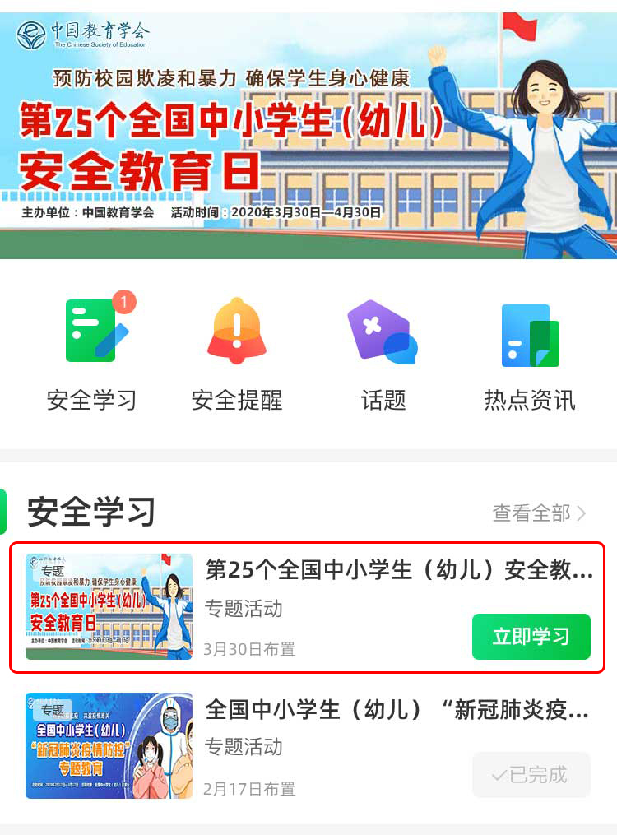
第三步：按页面提示完成相关知识学习和调查问卷。
活动咨询电话：400-605-6508（工作日 上午9:00—下午5:00）

